**MAESTRIA EN ADMINISTRACIÓN Y POLÍTICAS PÚBLICAS**

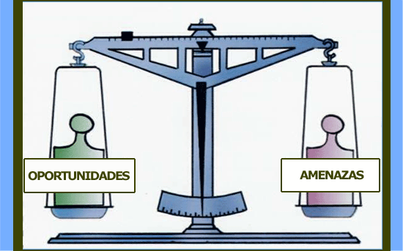

**Tema:**

**CAPITULO 3: “ANÁLISIS Y DIAGNÓSTICO DEL AMBIENTE EXTERNO”.**

**ASESOR:**

**Dr. Antonio Pérez Gómez.**

**MAESTRANTE:**

**Emperatriz González Alfaro**

**Tapachula de Córdova y Ordoñez, Chiapas; 15 de Noviembre 2014.**

**ANÁLISIS Y DIAGNÓSTICO DEL AMBIENTE EXTERNO**

**En el presente capitulo se estudia el medio ambiente que enfrenta una estrategia de organización o alguna empresa, es importante definir de que se trata cuando hablamos de medio ambiente; siendo este el entorno que lo rodea, donde se relaciona se intercambia y comunica con otros sistemas; dentro de esta se encuentra el ambiente externo, que se refiere a aquellos factores, fuerzas o variables que influyen sobre una organización o empresa.**

**Cabe señalar que toda organización depende de otras para su subsistencia ya sean productos o servicios. Una manera usual de clasificar el ambiente externo es micro entorno o macro entorno o fuerzas directas o indirectas; la primera son aquellas variables sobre las que una organización puede influir de algún modo dentro de ella encontramos proveedores, mano de obra, clientes, competencia, instituciones financieras, dependencias gubernamentales, los accionistas; la segunda acción son las fuerzas indirectas y está compuesto por variables que influyen en la organización y que esta no puede controlar, dentro de los principales elementos encontramos la tecnología, la economía, valores socioculturales, variables político-legales y variables internacionales y geográficas.**

**El estudio de estos elementos o factores es la base de su diseño organizacional que permite estudiar las amenazas y oportunidades, la primera fijan la estrategias para hacerles frente, o salir lo mejor librados, la segunda fijan las estrategias adecuadas para aprovecharlas al máximo, mediante estas dos factores se analizan y diagnostican una estrategia organizacional. Es prioridad que mediante el diagnóstico exista un líder, estrategas o grupos de estrategas que tomen las decisiones en el cual buscará las causas y soluciones más convenientes.**

**Mi opinión respecto a la lectura, es que trata de una manera sencilla los temas antes mencionados, particularmente es de gran utilidad aprender, analizar y diagnosticar la estrategia de organización que puede servirnos constantemente o en un determinado tiempo. Con ello puedo conocer las amenazas y fortalezas de nuestro entorno o medio ambiente, ambiente externo o factores directos e indirectos, haciendo con ello un diagnóstico que puede hacer de un servidor público un empleado de calidad, motivado y con la responsabilidad de tomar riegos.**

**Cotidianamente trabajamos en un ambiente externo, casi siempre logramos realizar nuestros objetivos, pero debido a los factores indirectos o directos a los que nos enfrentamos, terminamos obteniendo ya sean más fortalezas menos debilidades o viceversa,; motivo por el cual, es importante la toma de decisiones mediante una estrategia organizacional, muchos son los factores que ponen en la balanza el alcanzar nuestros objetivos. Ahora bien opino que dentro de una organización, empresa o como lo es en este caso dependencia, es importante en primer lugar la organización y comunicación con el jefe y demás subordinados, así como proveedores, competidores y clientes, “Acción Directa”; si logramos un trabajo integral podremos enfrentar los problemas o amenazas en las que nos encontramos “Acción Indirecta”.**

**¿Cómo puedo aplicar la estrategia organizacional en mi ambiente laboral? Realizando motivadamente mi trabajo, tomando los riesgos con responsabilidad, tener una buena coordinación con dependencias de gobierno, dar servicio de calidad a los clientes, realizar el trabajo en tiempo y forma, de manera cordial y pasiva, valorando el trabajo de otros y el trabajo en equipo, la mano de obra es y será el parte aguas para poder realizar una estrategia de organización que sea cubierta por más Fortalezas que amenazas.**

**Voy a mencionar un ejemplo, Cuando en el área de Recursos Materiales no se cuenta con los insumos suficientes, esto repercute en que afecte cada área de la dependencia, con ello afecta mi área laboral debido a que realizo bimestralmente Sesiones Ordinarias del Consejo Municipal de Seguridad Pública, en el cual a cada representante de las tres órdenes de Gobierno se le proporciona copias del acta de sesión, de no haber hojas puedo adoptar otra medida para solucionar dicha amenaza, la cual es enviar por medio de la red dicha acta, pero si el Área de Recurso Materiales no sufragó en tiempo y forma dicho servicio de tecnología, su servidora se quedaría sin realizar su objetivo, tampoco tendría comunicación con dependencias de Gobierno con las que trabajo en coordinación. Los servicios de tecnologías hoy en día, son los más importantes en toda empresa, organización o dependencia, de no contar con estos servicios seriamos una dependencia tradicional y obsoleta.**

**El efecto indirecto que realiza la economía es y será siendo el pilar de cualquier organización, sin ella no se pueden lograr los objetivos de la estrategia de organización, es el núcleo rector en el que navega no solo el líder si no sus subordinados, con ello se pueden obtener programas para el bienestar de la sociedad, la educación, la cultura, la ciencia, las artes entre otros; si queremos tener un ambiente de calidad, es necesario planear, estructurar y organizar.**